Муниципальное казенное общеобразовательное учреждение
«Элисенваарская средняя общеобразовательная школа»
(МКОУ «Элисенваарская СОШ»)
186720 Республика Карелия, Лахденпохский р-н, п. Элисенваара, ул. Школьная, д.7,
тел/факс (814)50 33-651, elis-ch-37@yandex.ru
Класс | 9 | Адрес для отправки выполненного задания | +79214580631 личным сообщением https://vk.com/anna_dashkevich
Предмет | Физика
Учитель | Солохина А.П. | Время консультаций | 14.00 ч – 17.00 ч. +79214580631, WhatsApp
Дата проведения урока | 24, 25.11.2020 (по расписанию) | Срок сдачи на проверку/срок изучения | 25.11 до 19:00 отправить фотографию (сообщение)
Тема урока | Решение задач на тему «Законы Ньютона», «Закон всемирного тяготения. Движение по окружности»
Ход урока:
I. Изучение нового материала. (15 мин)
Внимательно рассмотреть решение задач
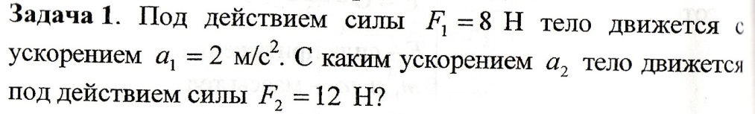
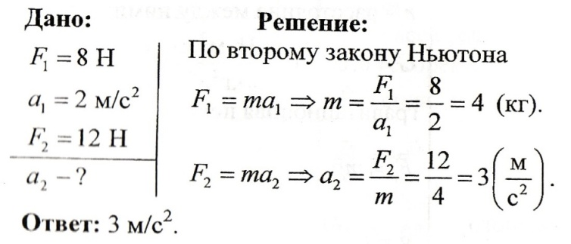
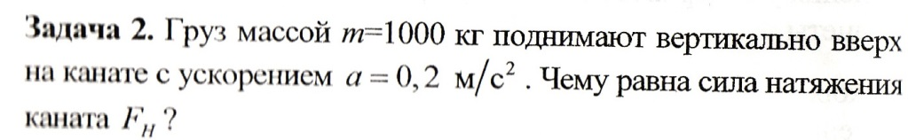
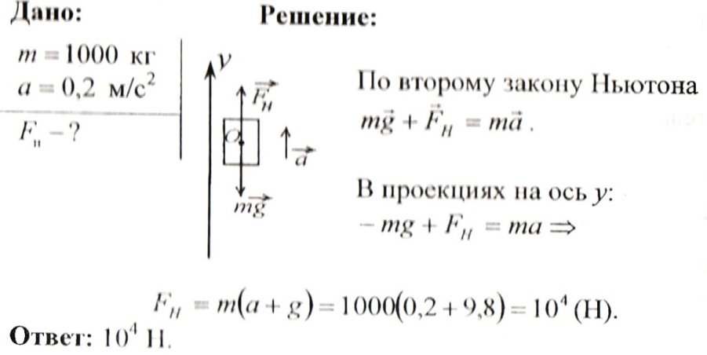
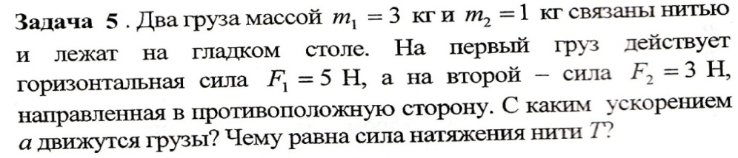
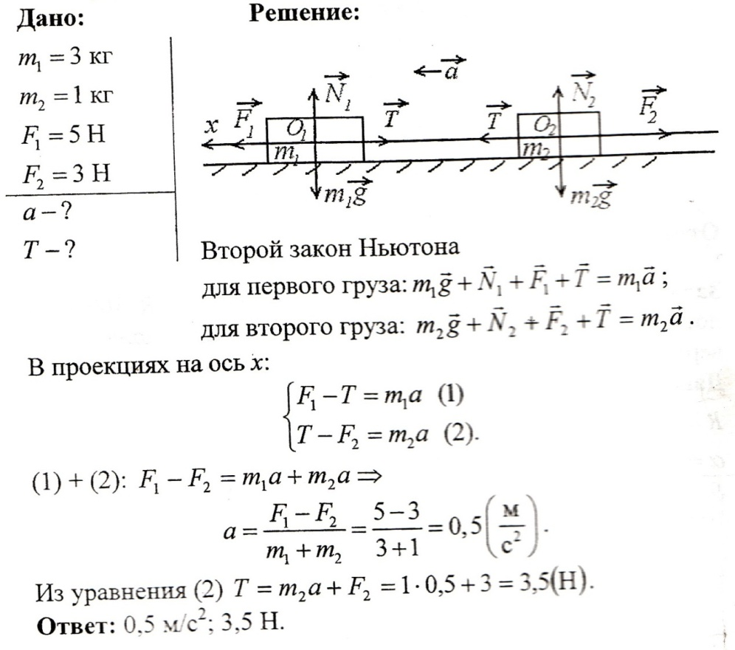
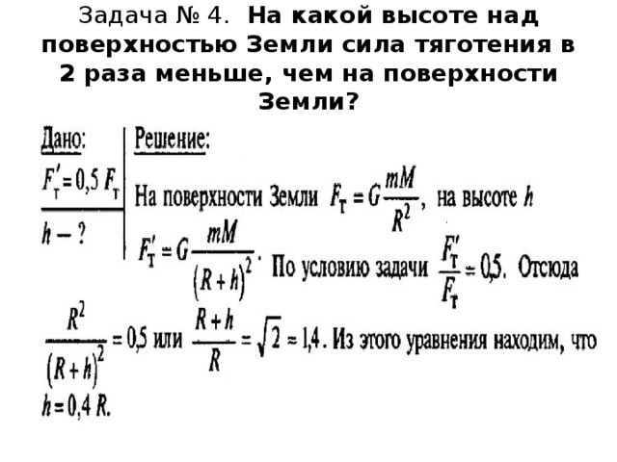
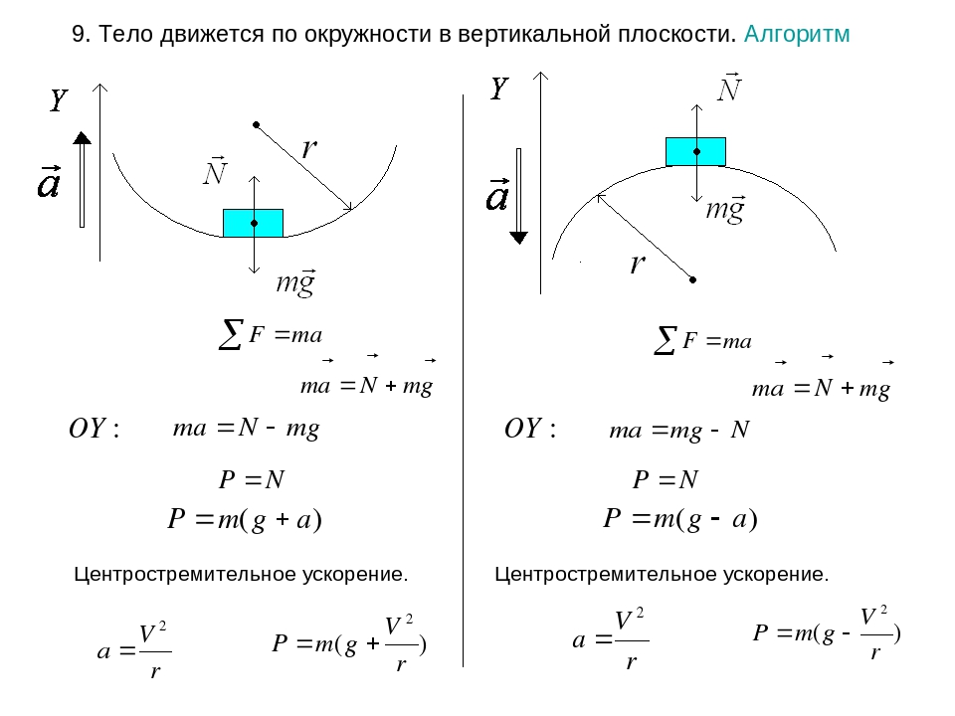
II. Закрепление пройденного материала. (45 мин).
1. Столкнулось две тележки. При этом тележка массой 0,5 кг получила ускорение 4 м/с². Какое ускорение получила вторая тележка массой 0,8 кг?
2. Мальчик массой 50 кг, скатившись на санках с горки, проехал по горизонтальной дороге до остановки путь 20 м за 10 с. Чему равна сила трения, действующая на санки?
3. Космическая ракета при старте с поверхности Земли движется вертикально вверх с ускорением 20 м/с². Каков вес космонавта в кабинете, если его масса 90 кг?
4. Железнодорожный вагон движется по закруглению радиусом 50 м. Чему равна скорость вагона, если он движется с центростремительным ускорением 2 м/с².
5. Масса юпитера 1,9*10²⁷ кг, его радиус 7,13*10⁷ м. Чему равно ускорение свободного падения для планеты Юпитер?

